вести танзыбея

***№ 36(505) от 24 ноября 2022 года.***

Информационный бюллетень

Танзыбейского сельсовета

Ермаковского района

Красноярского края Выпускается с 2007 года.

Редактор: Самсонова Н.А.

Издатель и распространитель издания : Администрация Танзыбейского сельсовета.

Тираж: 100 экз., периодичность не реже 1раза в месяц.

**11 ноября** в Танзыбейской библиотеке прошла творческая встреча с В.С. Топилиным. Владимир Степанович очень солнечный, энергичный, добрый и отзывчивый человек. Присутствующие с неподдельным интересом и вниманием слушали рассказ писателя о его творчестве. Встреча прошла в теплой и непринужденной обстановке и принесла всем присутствующим массу положительных эмоций.

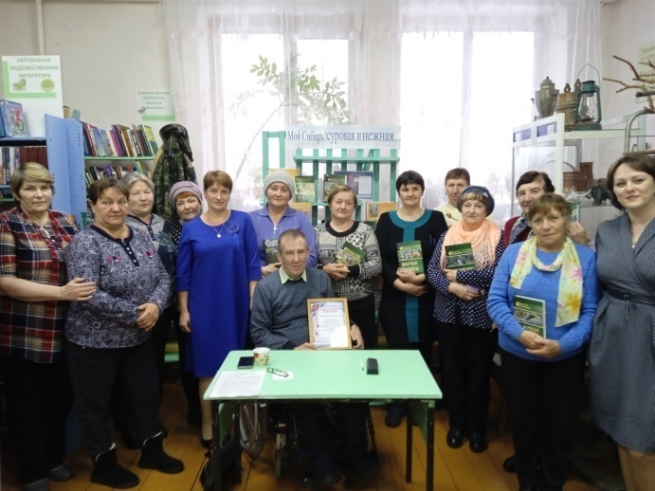 Наши читатели и гости с. Григорьевка поблагодарили писателя за встречу, отметив, что все его книги читаются легко, на одном дыхании, вселяют надежду, подбадривают и поддерживают, помогают надеяться и мечтать.

Закончилось мероприятие приобретением книг с автографом автора и групповым фото.

Заведующая филиалом МБУ «ЕЦБС»

«Танзыбейская библиотека» №1 И.А. Никитина

**P.S.** Хотелось бы от всей души поблагодарить сотрудников Танзыбейской библиотеки за организованную встречу с самым лучшим писателем - В.С. Топилиным. Желаем библиотеке прирастать новыми книгами и новыми читателями!

С благодарностью жители п. Танзыбей.



**Уважаемые жители Танзыбея!**

Наш сельсовет в 2023 году включен в краевую программу, в рамках которой мы можем получить денежные средства на благоустройство нашей территории. По этой программе в 2019 году было отремонтировано здание клуба и библиотеки, а в этом году освещены многие улицы нашего поселка.

Чтобы участвовать в конкурсе мы должны провести собрание и решить следующие вопросы:

1. Выбрать проект для участия в конкурсе по Программе поддержки местных инициатив на следующий год;
2. Определить вклад населения на реализацию выбранного проекта;
3. Выбрать членов инициативной группы.

Чем больше человек примет участие в собрании, тем больше шанс победить в конкурсе! Собрание состоится **21 декабря 2022 года в 14-00 часов**, по адресу: п. Танзыбей, пер. Рабочий, д.3 в здании дома культуры.

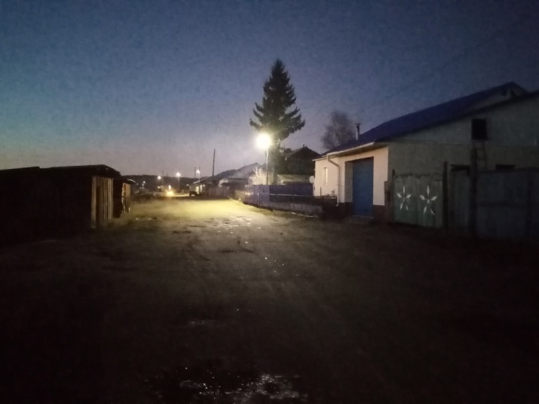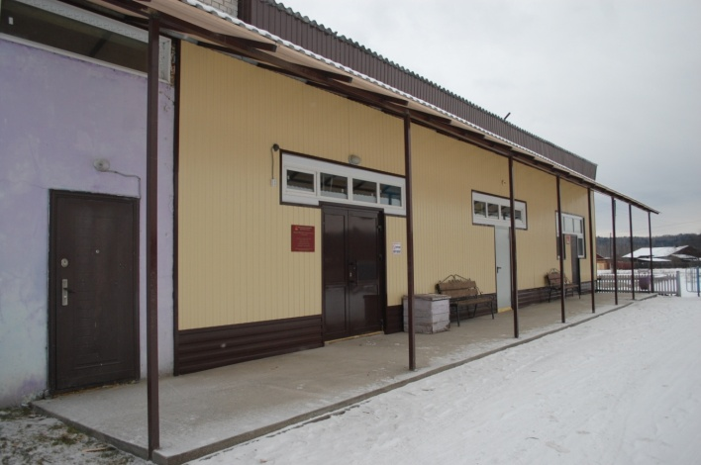**Вместе сделаем поселок лучше!**

**УЗНАЙ СВОИ НАЛОГИ**

Администрация Танзыбейского сельсовета напоминает, что текущие налоги необходимо оплатить до 1 декабря 2022 года. Тем, кому извещения о налогах не пришли по почте, есть следующие варианты оплаты:

* Можно обраться в МФЦ с заявлением о предоставлении квитанции для оплаты (при себе иметь паспорт, ИНН). МФЦ принимает каждую пятницу с 8-00 до 12-00 в здании администрации Танзыбейского сельсовета.
* Зарегистрированным на сайте государственные услуги можно получить квитанцию через личный кабинет налогоплательщика. Для этого нужно войти через ЕСИА, оплатить можно там же по № карты или распечатать квитанцию для оплаты.

По возникшим вопросам обращайтесь в администрацию Танзыбейского сельсовета лично или по телефону 8(39138)29-4-35. (При себе иметь логин и пароль от личного кабинета на сайте государственных услуг).

**Уважаемые жители Танзыбейского сельсовета!**

Все чаще в сельсовет поступают жалобы на свободно бегающих собак. У нас бесхозяйных животных нет. «Жалко собачку, сидит весь день на цепи или в вольере, огороды у людей закончились, пусть погуляет». Но надо помнить, что собака может и напугать, и укусить. В зоне опасности не только взрослые, но и дети, а это психологическая травма на всю жизнь. Давайте будем с уважением относиться к людям, живущим рядом.

**Уважаемые жители и гости Танзыбейского сельсовета!**

**Территория свалки чистится два раза в год. В октябре были проведены очередные работы, дорога расчищена до самого конца свалки.**

**Огромная просьба не вываливать мусор рядом с трассой**

**и не заваливать проезд на свалку.**